ҰМЖ тарауы: 7.3. А бөлімі-ХІІІ-ХV ғасырлардың І-жартысындағы Қазақстан

Мектеп: «Құйған орта мектебі» КММ
Күні: Мұғалімнің аты жөні: Адилбеков Медет Тусипханович
Сынып:7 Қатысқандар:
Қатыспағандар:
Сабақтың тақырыбы: |  |  | Қазақстандағы моңғол шапқыншылығы.
Осы сабақта қолжеткізілетін оқу мақсаттары (оқу бағдарламасына сілтеме) |  |  |  | 6.3.1.6- картаны қолдану арқылы ХІІІ-ХV ғасырлардағы мемлекеттердегі саяси үдерістерді түсіндіру.  6.3.1.5.-Отырарды қорғаудағы қала халқының ерлігін сипаттау.
Сабақтың мақсаты |  |  |  | Барлық оқушылар: Қазақстандағы ХІІІ-ХҮ ғасырлардағы мемлекеттердегі саяси үдерістерін түсінеді. Отырарды қорғаудағы қала халқының ерлігін сипаттайды;  Көпшілігі: Қазақстандағы монғол шапқыншылығының салдарын анықтайды;  Кейбір оқушылар: Шыңғысханның саясатына көзқарастарын білдіреді,өзге елдерге жүргізген жорықтарын түсінеді және талдайды.
Бағалау критерийі |  |  |  | Қазақстандағы ХІІІ-ХҮ ғасырлардағы мемлекеттердегі саяси үдерістерін түсінеді.  Отырарды қорғаудағы қала халқының ерлігін сипаттайды.  Қазақстандағы монғол шапқыншылығының салдарын анықтайды.
Тілдік мақсаттар |  |  |  | Тыңдалым: Бейнефильмнен үзінді көреді.  Жазылым: кескін карта толтырады.  Айтылым: диалогқа түседі, мазмұндайды.  Оқылым: мәтін оқу.
 |  |  |  | Пәнге қатысты терминология. «Яса» («Ұлы жасақ»), кешітен, құрылтай, басқақтар, төре, ноян.
«Құндылықтарға баулу |  |  |  | «Мәңгілік ел» идеясы. ( Ұлттық қауіпсіздік және еліміздің бүкіләлемдік, өңірлік мәселелерді шешуге жаһандық тұрғыдан қатысуы )
Пәнаралық байланыс |  |  |  | Дүние жүзі тарихы, география,
Алдыңғы білім |  |  |  | Империя, соғыс, билік туралы түсініктері бар.
Сабақ барысы

Сабақтың жоспарланған кезеңдері |  | Сабақтағы жоспарланған жаттығу түрлері |  |  |  |  | Ресурстар
Сабақтың басы (10 минут)  0,5 минут  1,5 минут  5 минут  3 минут | Ұйымдастыру шаралары (сәлемдесу, оқушыларды түгендеу, тиянақтылығын қадағалау)
 | Ынтыматастық атмосферасын қалыптастыру мақсатында, гүл сыйлау арқылы оқушылар бір-біріне тілек айтып сыныпта сенімділік жақсы қарым- қатынас орнату, жағымды орта қалыптастыру. |  |  |  |  |  |  | Гүл
 | 1. Тапсырма. Стоп-кадр арқылы оқушыларға Моңғол империясы туралы бейне фильм көрсету арқылы тақырыпты ашамын. (диалогке тарту)  -Кадрда не көріп тұрмыз?  -Олар кімдер деп ойлайсыңдар?  -Қай ғасырға тән екенін айта аласызба?  Бүгінгі сабақтың кімдер туралы деп ойлайсыңдар?  Осы тақырып бойынша тағы не білгілерің келеді?  Оқушылар сабақ мақсатын анықтайды.  М: Күтілетін нәтижемен таныстырады. |  |  |  |  |  |  | «Монғол», «Шыңғыс хан», фильмдерінен үзінді көрсету.
 | БББ кестесін толтырту,(оқушылар моңғол тайпалары орта ғасырдың ең қуатты империясына қалай айналды? деген тақырыпқа байланысты БББ кестесіне білетіндерін және білгісі келетіндерін толтырады және айтады (БББ кестесі сабақтың өн бойында жүріп отырады) |  |  |  |  |  |  | БББ кестесі сызылған парақ
Сабақтың ортасы  (25 минут)  1 мин  10 мин  5мин  5мин  4 минут | Оқушыларды топқа топтастыру үшін саралаудың жіктеу тәсілін қолданып түрлі түсті стикер тарату арқылы аралас ұйымшыл топтарға бөлемін.  1-топ: Отырар  2-топ: Қарақорым  3-топ: «Яса»  1. Тапсырма. Үлестірме қағазбен және кітаптағы мәтінмен жұмыс жасату.  1—әрекет. Мәтінді бірінші жекелей оқып, «ЭСӘТ» талдауы арқылы шағын топта талқылайды. Басқа шағын топтарға түсіндіреді. (аялдама арқылы)  2—әрекет.  Дәптерге жүйелік органайзер бойынша қоғамның иерархиялық сатысын көрсету арқылы империя дәрежесіне жету үшін адамдардың әлеуметтік бірлестіктерін өсу реті бойынша пирамидалық құрылымда көрсетеді.  Оқушылар тақтаға шығарылған дұрыс жауап арқылы көршілерінің дәптерін алып,тексереді.  Стиркерге «екі жұлдыз,бір тілек» әдісі арқылы бірін-бірі бағалайды.  3—әрекет.  Контур картасына мәтіндегі мәліметті пайдалану арқылы Моңғол империсының басқыншылық соғыстары мемлекеттердің шекараларын қалай өзгергерткенін түсіру арқылы, шағын топта талқылайды, басқа топтарға 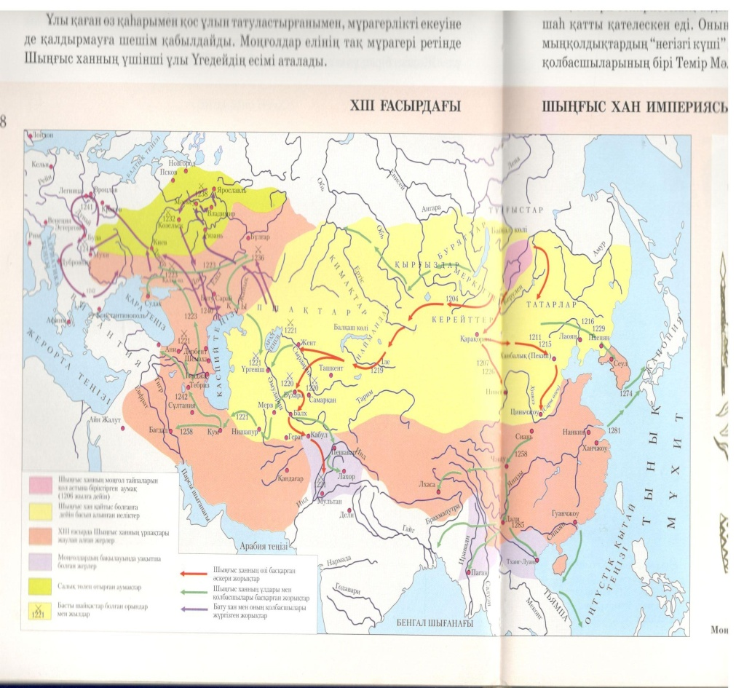түсіндіреді.  «Басбармақ» әдісі арқылы бірін бірі бағалайды.  М: Кері байланыс жасайды.  2.Тапсырма:  - Тірек сөздердің анықтамасын атайды.  - Моңғол сарбазын модельдейді.  Дескриптор: 1. Тірек-сөздерді анықтамасын атайды;  2. Жауынгерге сипаттама береді;  Бағалау: «Шапалақ әдісі» арқылы бағалау. |  |  |  |  |  |  | Топ аты жазылған қағаздар, оқулық, стикерлер,  Моңғол империясының картасы.
Сабақтың соңы  10 минут  4 минут  3 минут  3 минут | 3. Тапсырма: Қалыптастырушы бағалау парағымен жұмыс жасату.  Монғол империясының саяси басқару құрылымы, міндеттеріне қатысты ұғымдарды сәйкестендіреді.  БББ кестесінің білдім тармағын толтыру арқылы өз ойларын қорытындылайды және кері байланыс алынады.  Үйге тапсырма беру  1. Монғол империясы тарихында Шыңғысханның «Ұлы жасақ» заңдар жинағы деген тақырыпқа әңгіме құрастырыңдар.  2. «Құлаш денем құласа құласын, құрған елім мен, қолымдағы байрағым құламасын» деп неге айтылды және кім айтқан?  3. «Деректер Шыңғысханның барлық көп ұлдарының iшiнен оның Бөртеден туған төрт ұлы нелiктен тiкелей мұрагерлерi болғандығын қалай түсiндiредi?» тақырыбында зерттеу жасау. |  |  |  |  |  |  | Қалыптастырушы бағалау парағы.  БББ кестесі
Саралау – оқушыға мейлінше қолдау көрсетуді қалай жоспарлайсыз?  Қабілетті оқушыға тапсырманы қалай түрлендіресіз? |  |  |  |  | Бағалау – оқушы білімін тексеруді қалай жоспарлайсыз? | Пәнаралық байланыс – денсаулық және қауіпсіздік, АКТ-мен байланыс. Құндылықтармен байланыс (тәрбие элементі)
Топтағы жұмыс барысында «диалог және қолдау көрсету» жүргізіледі. Қабілетті оқушылардың басқалардың табысқа жетуіне ықпал жасауға көмектесу. Уақытты тиімді пайдалана отырып , саралауды сабақтың кез келген кезеңінде қолдануға болады. Мысалы визуал оқушыларға суреттер, слайдтар көрсету арқылы. |  |  |  |  | Мадақтау арқылы, басбармақ арқылы, смаиликтер тарату, қалыптастырушы бағалау, екі жұлдыз бір тілек. | Денсаулық сақтау педагогикасын. СЭС талаптарын сақтау, сыныптың тазалығын және техникалық қуіпсідігін қадағалап шығу.
Сабақ бойынша рефлексия
Жалпы бағалау

Сабақта ең жақсы өткен екі нәрсе (оқыту мен оқуға қатысты)?
1:

2:

Сабақтың бұданда жақсы өтуіне не оң ықпал етер еді(оқыту мен оқуға қатысты)?
1:
2:

Осы сабақтың барысында мен сынып туралы немесе жекелеген оқушылардың жетістіктері/ қиыншылықтары туралы нені анықтадым, келесі сабақтарда не нәрсеге назар аудару қажет?

Қалыптастырушы бағалау парағы
Бөлім  Тақырып | 7.3. А бөлімі-ХІІІ-ХV ғасырлардың І-жартысындағы Қазақстан  Қазақстандағы моңғол шапқыншылығы.
Оқу мақсаты | 6.3.1.6- картаны қолдану арқылы ХІІІ-ХҮ ғасырлардағы мемлекеттердегі саяси үдерістерді түсіндіру.  6.3.1.5.-Отырарды қорғаудағы қала халқының ерлігін сипаттау.
Ойлау дағдыларының деңгейі | Қолдану
Бағалау криитерииі | Білім алушы  Моңғол империясына қатысты ұғымдарды сәйкестендіреді.
Тапсырма
Моңғол империясына қатысты ұғымдарды сәйкестендіріңіз.

1. Яса |  | А) Ханның жеке басын қорғаушы жасағы
2. Хан |  | В) Ханның салық жинауға тағайындаған көмекшілері
3. Кешіктен |  | С) Бүкіл империяның саяси, әскери жане азаматық билікті қолына жинақтаған мемлекет басқарушысы
4. Басқақтар |  | Д) Шыңғыс ханның заңдар жинағы

Оқушы жауабы:

1 | 2 | 3 | 4

Дескриптор | Білім алушы:  - Шыңғысханның заңдар жинағын сәйкестендіреді  - Бүкіл империяның саяси, әскери жане азаматық биліткті қолына жинақтаған мемлекет басқарушысын сәйкестендіреді  - Ханның жеке басын қорғаушы жасағын сәйкестендіреді  - Ханның салық жинауға тағайындаған көмекшілері сәйкестендіреді.

